МИНИСТЕРСТВО ОБРАЗОВАНИЯ РОССИЙСКОЙ ФЕДЕРАЦИИ

УФИМСКИЙ ГОСУДАРСТВЕННЫЙ НЕФТЯНОЙ ТЕХНИЧЕСКИЙ УНИВЕРСИТЕТ

КАФЕДРА РАЗРАБОТКИ И ЭКСПЛУАТАЦИИ
ГАЗОВЫХ И ГАЗОКОНДЕНСАТНЫХ
МЕСТОРОЖДЕНИЙ

КУРСОВАЯ РАБОТА
По курсу: Подземная гидромеханика

На тему: Расчет параметров вытеснение одной жидкости другой.

ГРУППА | ГГ-01-03 | ОЦЕНКА | ДАТА | ПОДПИСЬ
СТУДЕНТ | Фазлетдинов М.Р. | ОТЛ. | 20.04.04
КОНСУЛЬТАНТ | Харин А.Ю.
ОЦЕНКА
ЗАЩИТЫ

Уфа 2004
СОДЕРЖАНИЕ.

1. Ведение __________________________________________________стр. 3
2. Цели и задачи ____________________________________________стр. 3
3. Краткая теория ___________________________________________стр. 4
3.1. Предварительные замечания ____________________________стр.4
3. 2. Вытеснение нефти водой, которая полностью замещает нефть (поршневое вытеснение) в полосообразном пласте _____________стр.6
4.Числовой расчет ___________________________________стр. 13
4.1. Условие ____________________________________стр. 13 4.2. Решение ____________________________________стр. 14 4.3. Ответ ______________________________________стр. 15
5. Практическое использование полученных результатов ________стр. 15
6. Заключение _______________________________________стр. 15
7. Список использованной литературы ________________________стр. 16

- Ведение

Вытеснение одной жидкости другой в пористой среде (пласте) играет большую роль в промысловой добыче газа и нефти. Широко используется водонапорный режим (вытеснение нефти водой). Так же используется газлифтный режим (вытеснение нефти газом).
Поскольку для воды и нефти, для упрощения расчетов, не делалось различия в параметре, характеризующем определенное физическое свойство (например, различия в вязкости), поток был установившимся. Однако в реальных условиях невозможно пренебрегать этим различием, которое обусловливает нестационарность фильтрационного потока при неизменных давлениях на границах пласта.
Неустановившимся будет также поток газа, вытесняемого, например, из газовой залежи напором краевой воды, или поток нефти, вытесняемой газом, образующим так называемую газовую шапку, которая занимает верхнюю часть структуры залежи. При этом иногда практикуется закачка газа в шапку через нагнетательные скважины. В настоящей главе рассмотрим такого рода неустановившиеся потоки.
Так как нам придется иметь дело с движением контакта двух жидкостей пли контакта жидкости и газа, сделаем некоторые замечания.
Нефть, подпираемая пластовой водой, залегает обычно в частях пласта, приуроченных к местным его поднятиям. Газовая шапка, как только-что отмечалось, также занимает верхнюю часть структуры. Следовательно, рассматривая области по одну и другую стороны контактной поверхности, можем сказать следующее: газ находится выше его поверхности контакта с водой или с нефтью; нефть располагается выше поверхности контакта ее с водой.

2. Цели и задачи

Подземная гидромеханика – наука о движение жидкостей, нефти, газа, воды, и их смесей в пористых и трещиноватых пластах – является важной составляющей комплекса дисциплин (геологических, физики нефтяного и газового пласта и др.), которые используются при разработке месторождений углеводородов и в других отраслях науки, техники и народного хозяйства.
Целью данной курсовой работы является:
1)углубление и закрепление теоретических знаний, полученных нами во время лекционных, лабораторных и практических занятий по теме: Расчет параметров вытеснения одной жидкости другой;
2)выработка навыков самостоятельного применения теоретических данных, анализа практических данных, оценка и проверка правильности решения;
3)закрепление навыков расчета с применением вычислительной техники, привлечение справочно-реферативной литературы, и ведения инженерно-технической документации оформления.
Мы желаем рассмотреть процесс вытеснения нефти водой. Изучив параметры вычисления, применить их на практике. Для упрощения, мы рассмотрим процесс вытеснение нефти водой, которая полностью замещает нефть (поршневое вытеснение) в полосообразном пласте.

3. Краткая теория

3.1. Предварительные замечания

Представим себе вертикальный разрез участка пласта, заключающий поверхность контакта двух жидкостей АВ (рис. 1). Если построить горизонтальную проекцию контактной поверхности, получим полосу, площадь которой ограничена двумя кривыми. Таким образом, на карте месторождения отмечаются два контактных контура, внешний — по кровле пласта и внутренний — по подошве. Расстояния между внешним и внутренним контурами зависят от мощности пласта и угла падения. Скорости перемещения обоих контуров могут быть различными.
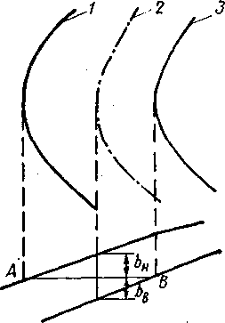
В расчетных схемах подземной гидравлики, в которых изучение реального фильтрационного потока возможно свести к изучению плоского потока, вводят некоторый условный контур нефтеносности. Предполагается, что контактная поверхность нормальна к кровле
и подошве пласта. Такое предположение оказывается тем более точным, чем больше угол наклона пласта и чем меньше контактная поверхность.
Рис. 1. Схема контуров нефтеносности (по А. П. Крылову). 1 — внешний; 2 — расчетный; 3 — внутренний.
Если в потоке однородной жидкости, фильтрующейся по закону Дарси в однородном пласте, линии тока представляют собой плавные кривые, то при вытесняющем действии одной жидкости на другую, имеющую иные параметры, чем у вытесняющей жидкости, линии тока на подвижной границе раздела двух жидкостей могут преломляться. Возможное преломление линий тока на границе раздела объясняется скачкообразным изменением при переходе через эти границы одного или нескольких параметров, характеризующих физические свойства жидкости. Вследствие этого массовая скорость фильтрации на границе также претерпевает скачок, изменяясь по величине и направлению. Но чтобы было выполнено условие неразрывности потока, на границе раздела должно быть равенство нормальных составляющих массовой скорости фильтрации жидкости по одну и другую сторону границы (рис. 2) В самом деле, количество жидкости, входящей с одной стороны, должно равняться количеству жидкости, выходящей с другой стороны поверхности раздела. В данной точке поверхности раздела расход в единицу времени, отнесенный к единице площади, равен 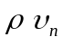, где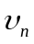— нормальная составляющая скорости фильтрации. Следовательно, на границе имеем:

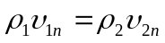 (1)

где 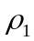 и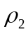— плотности жидкости по одну и другую стороны границы раздела соответственно; 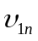 и 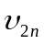 — соответствующие нормальные составляющие скорости фильтрации. Если обе жидкости несжимаемы, равенство (1) запишется так:

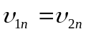 (2)

Изменение массовой скорости фильтрации (скачок) на границе раздела происходит за счет изменения ее тангенциальной составляющей 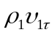 и 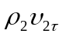(см. рис. 2).
Кроме условия (1), на границе раздела должно выполняться еще одно: должны быть равны силы, с которыми действуют друг на друга жидкости по обеим сторонам границы. Это значит, что

р₁=р₂ (3)

где р₁ и р₂ — давления по обе стороны границы.

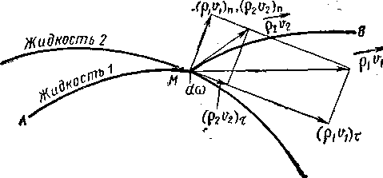
Рис. 3. Преломление линии тока на границе раздела двух жидкостей.
Итак, на границе раздела вытесняющей и вытесняемой жидкостей должны выполняться условия, выражаемые формулами (1) или (2) и (3).
Если движение жидкости подчиняется закону Дарси, условие (1) можно представить так:

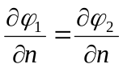 , (4)

где 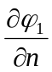 и 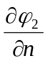,— производные по нормали к поверхности раздела от потенциальной функции по одну 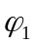 и другую 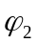, стороны поверхности. Для одномерного фильтрационного потока, осложненного тем, что одна жидкость вытесняет другую, линии тока не преломляются.
Переходим к рассмотрению некоторых простейших видов неустановившегося одномерного потока, в котором одна жидкость вытесняется другой. В отдельных случаях место вытесняемой или вытесняющей жидкости будет занимать газ. Везде будем считать, что сохраняется закон фильтрации Дарси.

3. 2. Вытеснение нефти водой, которая полностью замещает нефть (поршневое вытеснение) в полосообразном пласте

Рассмотрим прямолинейно-параллельное течение нефти, вытесняемой из пласта к прямолинейной галерее под напором наступающей на нее воды. Нефть и воду считаем несжимаемыми.
На рис. 4 изображена в плане схема полосообразного пласта, в котором движутся обе жидкости.
Давления р_{к} на контуре питания и р_{с} на контуре стока принимаются постоянными. Длина пласта L.
Взяв начало координат 0 на контуре стока, направим, как обычно, ось основной координаты r в сторону, противоположную

Вода  L  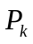  r |  | Нефть  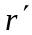  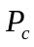  0

Рис. 4. Вытеснение нефти водой из полосообразного пласта.

направлению потока. Пусть начальный контур нефтеносности был параллелен контурам питания и стока и его координата r = г₀. Текущая координата контура нефтеносности r = r'. Нефть отличается от воды коэффициентом вязкости; последний для нефти и воды соответственно равен 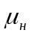 и 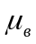.
Составим для областей воды и нефти порознь уравнения вида (IV. 47), считая, что j = 0.
Отметим граничные условия для каждой области с подвижной границей на контуре нефтеносности.
Для области воды:

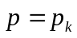 при 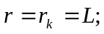 (5)
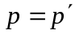 при 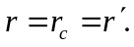

Для области нефти:

при 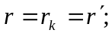 (6)
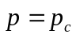 при 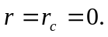

Подставляя значения р и r на границах области воды (5) в уравнение (A),
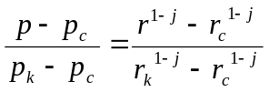 (A)
получим:
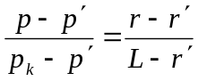, (В)
отсюда:
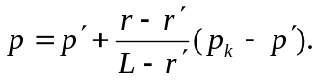 (7)

Подстановка значений (6) в уравнение (А), примененное к области нефти, приведет к следующему равенству:
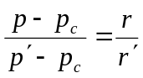 (С)
или
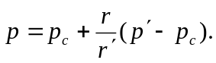 (8)
На водонефтяной границе имеем условие (4), которое в данном случае можно выразить в виде (2):
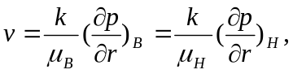 (9)

где 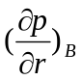 и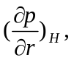 частные производные от давления р, выраженного
по формулам (7) и (8) соответственно.
На основании формул (7), (8) и (9) получим:

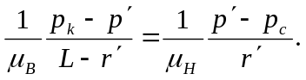 (10)

Из (10) найдем

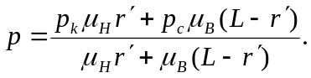 (11)

Подставляя значение р' из (11) в формулу (9), найдем такое выражение скорости фильтрации v:
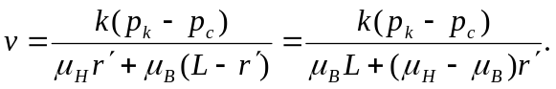 (12)

Объемный дебит Q вычислим из (12), умножив v на ширину пласта (длину галереи) а и его мощность b:
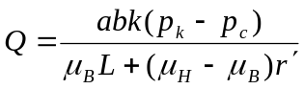 (13)

где убывает, изменяясь в таком интервале: 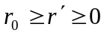.
Из формул (11), (12) и (13) следует, что р', v и Q — переменные, зависящие от , т. е. от протяженности нефтеносной области, которая с течением времени сокращается.
Если вязкость нефти больше вязкости воды, т. е. 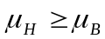то, как видно из формул (12) и (13), скорость фильтрации v и дебит Q с течением времени возрастают. Это объясняется тем, что по мере продвижения контура нефтеносности к галерее нефть все больше замещается водой, фильтрационное сопротивление для которой меньше фильтрационного сопротивления для нефти.
В исключительных случаях вязкость пластовой нефти может оказаться меньшей, чем вязкость воды (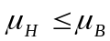). Такое явление возможно, например, тогда, когда нефть сильно газирована (хотя газ и находится в растворенном состоянии), а в пластовой воде растворено много солей.
Найдем уравнение движения контура нефтеносности. Согласно формуле (D),
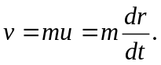 (D)
имеем:

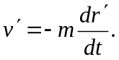 (14)
где v' — скорость фильтрации на контуре нефтеносности.
Приравняв правые части (13) и (14), разделив переменные в полученном уравнении и проинтегрировав, будем иметь:

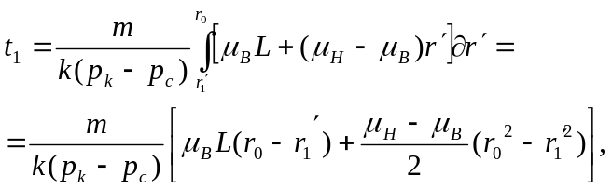 (15)

где 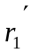 — значение r' в некоторый момент времени t₁.
Время извлечения всей нефти из пласта Т определится из условия, что при t = Т величина r' = 0:

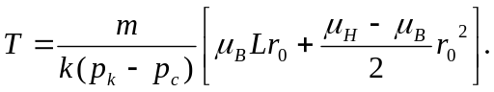 (16)
В соответствии с (15) уравнение контура нефтеносности запи-шется так:

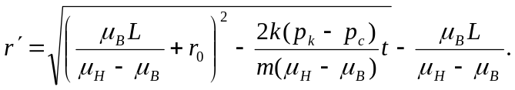 (17)

Подставляя значение r' из равенства (17) в формулу (13), найдем зависимость дебита Q от времени:

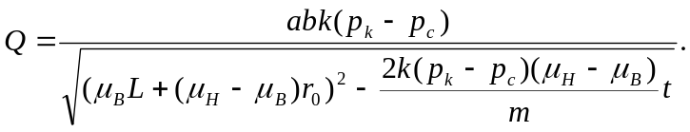 (18)
Для одножидкостной системы, т.е. когда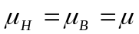, дебит Q постоянен. Из (XI. 18) мы получим формулу

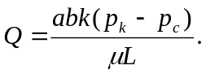 (19)

которую можно получить непосредственно из первой формулы (E)
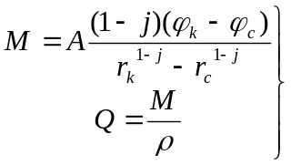, (E)
где М- массовый расход, а Q- объёмный.
если выразить значения потенциальной функции на границах пласта через соответствующие значения давления и положить, что j = 0.
В. Н. Щелкачев исследовал влияние различия коэффициентов вязкости нефти и воды на вытеснение нефти водой. Время вытеснения нефти водой Т он сравнил со временем вытеснения нефти нефтью Т_{н}. Время Т подсчитывалось по формуле (16), а Т_{н} — по этой же формуле, но при условии, что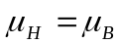. Результаты расчетов В. Н. Щелкачева показаны в табл. 23, в которой приводятся значения 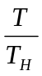 для различных величин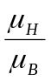, причем взяты четыре отношения r₀/L, характеризующие относительные размеры области нефтеносности.

Таблица 1
Отношение времени вытеснения нефти водой Т
ко времени вытеснения нефти нефтью Т_{H}
в условиях полосообразного пласта (по В.Н. Щелкочеву)

 | 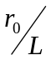
 | 0,01 | 0,1 | 0,5 | 1
2 | 0,50 | 0,53 | 0,63 | 0,75
5 | 0,20 | 0,24 | 0,40 | 0,60
20 | 0,05 | 0,10 | 0,29 | 0,53
 | 0,005 | 0,05 | 0,25 | 0,50
Разница в коэффициентах вязкости воды и нефти существенно влияет на время продвижения контура нефтеносности.
Обычно во всей пластовой водонапорной системе область нефтеносности занимает относительно небольшое место. Случаи 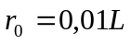 и 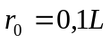, взятые из таблицы 1, более отвечают реальным условиям, чем два другие случая. Но из таблице 1 видно, что чем меньше область нефтеносности сравнительно с областью воды, тем больше различия в значениях Т и Т_{Н}, т.е. тем быстрее вытесняется нефть сравнительно с тем, как вытеснялась бы она, если бы двигалась одножидкостная система. Случай 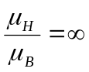 означает, что вязкостью воды пренебрегается.
Выясним влияние различия в коэффициентах вязкости на форму и положение контура нефтеносности.
Мы считали, что вначале контур нефтеносности был параллелен контурам питания и стока. Теперь предположим, что в начальный момент он им непараллелен (рис. 5).
Рассмотрим, как рекомендует В. Н. Щелкачев, движение отдельных полос жидкости. Если полоса достаточно узкая, можно считать, что контур нефтеносности в каждой из таких полос параллелен
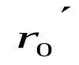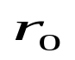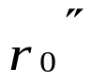
1
2
3
В
D
L
A
C
K
Рис. 5. Деформирование контура нефтеносности в процессе послойного движения нефти при вытеснении ее водой (по В. Н. Щелкачеву).

галерее DE. Тогда движение контура в каждой из этих полос будет отвечать формулам, выведенным в настоящем параграфе.
Из формулы (12) видно: чем меньше r', т. е. чем ближе фронт воды в данной полосе к стоку, тем больше скорость фильтрации, а следовательно, больше скорость движения жидкости. Точка В начального контура нефтеносности (см. рис. 5) будет продвигаться быстрее вдоль полосы BD, чем точка А вдоль полосы АЕ. Положение контура нефтеносности в момент начала обводнения галереи можно определить так: подставим в формулу (16) на место r₀ значение r₀/ и определим Т; это найденное значение Т подставим в формулу (17), положив в ней сначала r₀ = r"₀, а затем r₀ = r'_{Q}"; отсюда определяться три точки контура нефтеносности в момент начала обводнения галереи. На рис. 5 началу обводнения галереи соответствует положение контура KD. Если бы различия в коэффициентах вязкости нефти и воды не было, контур нефтеносности перемещался бы поступательно и к началу обводнения галереи занял бы положение CD.
Из сказанного можно сделать вывод о характере продвижения контура нефтеносности. Появившийся «язык» обводнения имеет тенденцию вытягиваться с гораздо большей скоростью, чем та, с которой движется остальная часть контура нефтеносности. Для возможного предотвращения появления языков обводнения важно расставлять скважины вдоль линии, параллельной первоначальному контуру нефтеносности.
В рассмотренной задаче предполагалось, что давление на границах р_{к} и р_{с} постоянно. Другим вариантом задачи является тот, в котором даются: дебит галереи и постоянное давление на контуре питания пласта р_{к}. По какому закону надо изменять давление в галерее, чтобы выполнялось заданное условие?
Найдем из формулы (13) переменную р_{с}, которую в данном случае можно выразить в функции времени р_{с} = р_{с} (t):

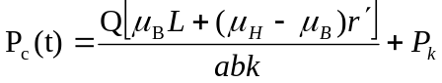. (20)
Допустим, что Q=const. Пользуясь формулой (14), представим дебет Q так:

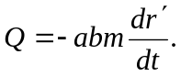 (21)

Интегрируя (21), получим:

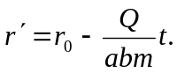 (22)

Подставляя это значение r/ в формулу (20), найдем:
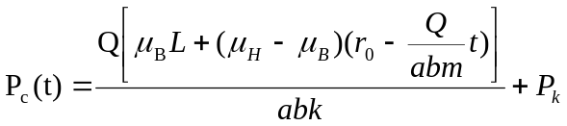 (23)
Итак, чтобы поддерживать постоянным дебит галереи при постоянном контурном давлении р_{к}, надо изменять давление в ней по закону, выражаемому линейной зависимостью (23). Время отбора всей нефти Т определяется просто из выражения (22), в котором надо положить r' = 0.

4.Числовой расчет
4.1. Условие
В полосообразном пласте имеет место поршневое вытеснение нефти водой. Первоначальная граница раздела вертикальна и параллельна галерее. Длина пласта L=5 км, длина зоны, занятой нефтью в начальный момент, =1 км. Динамические коэффициенты вязкости нефти 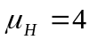 сП, воды 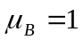 сП. Найти отношение дебета галереи в начальный момент эксплуатации и дебета той же галереи, когда весь пласт заполнен нефтью. Определить отношение времени вытеснения нефти водой и нефтью.
4.2. Решение
Дебет при вытеснении нефти водой находится по формуле:
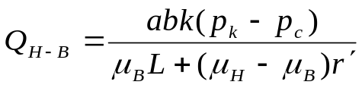 .
Дебет при вытеснении нефти нефтью находится по формуле:
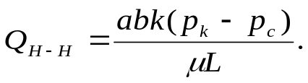
Отношение дебетов найдем:
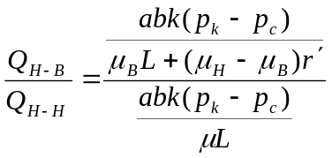=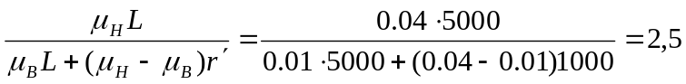

Время вытеснения нефти водой находим по формуле:
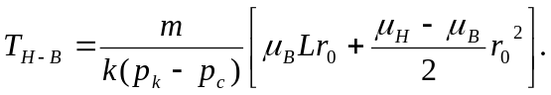
Время вытеснения нефти нефтью находим по формуле:
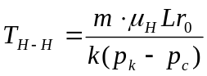 .
Тогда отношение дебетов найдем:
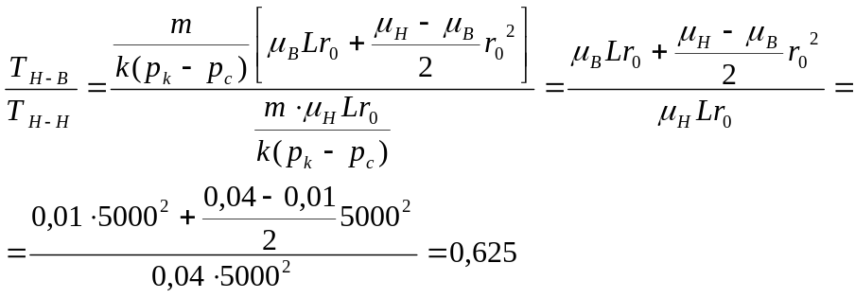
4.3. Ответ
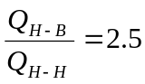; 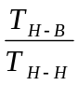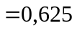.
5. Практическое использование полученных результатов
Полученные результаты мы можем использовать при приблизительном подсчёте дебетов, когда нефть вытесняется водой, и когда нефть вытесняется нефтью.
6. Заключение

Гидравлическая расчетная схема вытеснения несмешивающихся жидкостей, описанная в настоящей работе, отражает картину действительного вытеснения в той мере, в какой не учитываются явления, сопутствующие процессу. Картина движения была бы представлена более полно, если бы учитывалось, например, явление смешивания, диффузии. В простейшем случае диффузия — это выравнивание концентрации в неоднофазной системе. При движении смеси, например, воды и нефти, происходят беспорядочные блуждания элементов системы — молекул и более крупных частиц, взвешенных в жидкости (броуновское движение). В условиях постоянной температуры диффузия характеризуется стремлением к выравниванию химических потенциалов. Движение газожидкостной смеси в пласте сопровождается явлением сорбции, в результате которого происходит поглощение газа жидкой фазой.
Эти сопутствующие явления изучаются с помощью подземной гидродинамики, физики и физикохимии нефтеносных и газоносных пластов. Методы одной только подземной гидравлики недостаточны, чтобы процесс вытеснения смешивающихся жидкостей был освещен во всей его полноте. Однако общее представление о процессе вытеснения дает то описание процесса, которому посвящена настоящая работа.
Список использованной литературы.
- Пыхачев Г.Б., Исаев Р.Г. Подземная гидравлика.- М.:Недра, 1973 – 360 с.
- Подземная гидравлика: Учебник для вузов / К.С. Басниев, А.М. Власов, И.Н. Кочина, В.М. Максимов. – М.: Недра, 1986 – 303 с.
- Евдокимова В.А., Кочина И.Н. Сборник задач по подземной гидравлике. – М.: Недра, 1979 – 168 с.

